测试的时候，有时候后一个接口需要用到前一个接口的返回值，这个时候就可以用正则提取器了。

1.新建线程组
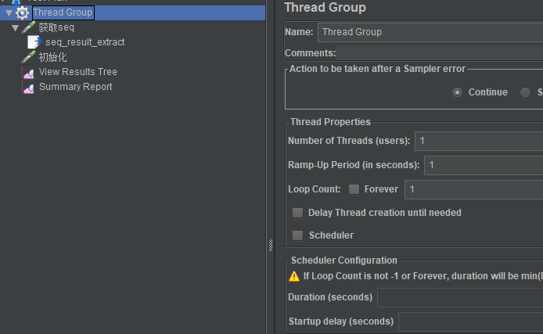
2.添加第一个请求：获取seq
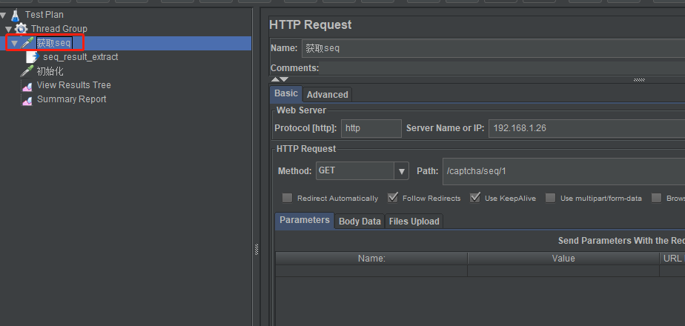
3.在“获取seq”上添加正则提取器
正则提取器可以把响应内容提取到一个变量中，供随后的请求使用。
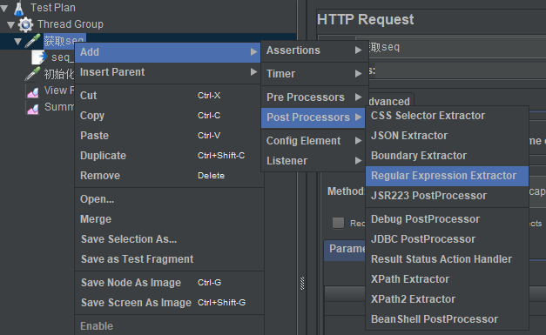
第一个接口返回的数据格式：
{"errcode":0,"errmsg":"成功","data":"216f2e97a27b433b9de0b8eea6db9197"}
我们需要用到其中的data，因此要提取data里面的内容。
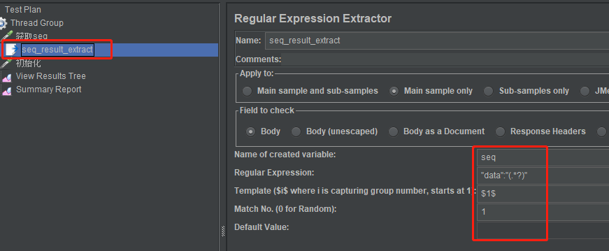

Name of created variable：给截取出来的内容取一个名字
Regular Expression：正则，这里填写"data":"(.*?)"
Template：$1$代表正则表达式中的第一个捕获组，也就是()中的内容
Match No：如果有多个可以填0随机选一个，如果1个就直接填1
Default Value：默认值，可以空
4.继续添加第二个请求
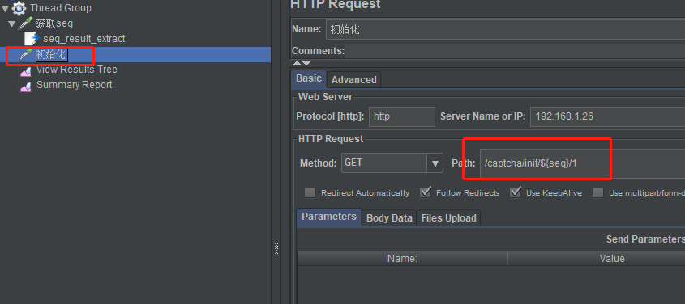
在第二个请求中就可以引用Name of created variable定义的变量了，比如这里的：${seq}.

